综合能耗节能率计算书
公共建筑
雁鸣餐厅
设计编号：

工程地点 | ： | 河南-郑州
建设单位 | ：
设计单位 | ：
设计人 | ：
校对人 | ：
审定人 | ：
报告日期 | : | 2026年1月3日

采用软件 | : 能耗计算BESI2025 | 
软件版本 | : 20250505(PLUS)
正版授权码 | : T15836057651
研发单位 | : 北京绿建软件股份有限公司

目 录
1 建筑概况 3
2 计算依据 3
3 计算要求 3
3.1 计算目标 3
3.2 计算方法 4
4 软件介绍 4
5 气象数据 4
5.1 气象地点 4
5.2 逐日干球温度表 5
5.3 逐月辐照量表 5
5.4 峰值工况 5
6 围护结构 6
6.1 工程材料 6
6.2 围护结构作法简要说明 6
7 围护结构概况 7
8 设计建筑 7
8.1 房间类型 7
8.2 系统类型 8
8.3 制冷系统 8
8.4 供暖系统 8
8.5 空调风机 9
8.6 负荷分项统计 9
8.7 逐月负荷表 10
8.8 逐月电耗 11
9 参照建筑 12
9.1 房间类型 12
9.2 制冷系统 12
9.3 供暖系统 12
9.4 负荷分项统计 12
9.5 逐月负荷表 13
10 计算结果 14
11 绿色建筑性能评估得分 15
12 附录 19
12.1 工作日/节假日人员逐时在室率(%) 19
12.2 工作日/节假日照明开关时间表(%) 19
12.3 工作日/节假日设备逐时使用率(%) 20
12.4 工作日/节假日空调系统运行时间表(1:开,0:关) 20
12.5 工作日/节假日新风运行时间表(%) 21

建筑概况
工程名称 | 雁鸣餐厅
工程地点 | 河南-郑州
地理位置 | 北纬：35.00° | 东经：113.65°
计算建筑面积(m²) | 地上5489 地下0
建筑层数 | 地上3 地下0
建筑高度（m） | 地上13.0 地下0.0
计算建筑体积(m³) | 26368.51
计算建筑外表面积(m²) | 5557.38
北向角度 | 90
结构类型 | 框架结构
外墙太阳辐射吸收系数 | 0.75
屋顶太阳辐射吸收系数 | 0.75
控温期 | 供冷期:5.15-9.15,供暖期:11.15-3.15

计算依据
1. 《绿色建筑评价标准》(GB/T50378-2019)
2. 《民用建筑绿色性能计算标准》(JGJ/T 449-2018)
3. 《建筑能效标识技术标准》(JGJ/T 288-2012)
4. 《公共建筑节能设计标准》(GB50189-2015)
5. 《民用建筑热工设计规范》(GB50176)

计算要求

计算目标
《绿色建筑评价标准》(GB/T50378-2019) 第7.2.8条：采取措施降低建筑能耗，评价总分值10分。建筑能耗相比国家现行有关建筑节能标准降低10%，得5分；降低20%，得10分。
《绿色建筑评价标准》(GB/T50378-2019) 第9.2.1条：采取措施进一步降低建筑供暖空调系统的能耗，评价总分值30分。建筑供暖空调系统能耗相比国家现行有关建筑节能标准降低40%，得10分；每再降低10%，再得5分；最高得30分。

计算方法
建立参照建筑，参照建筑的热工参数、采暖空调照明形式及设备满足现行国家节能标准要求。
根据现行行业标准《民用建筑绿色性能计算标准》JGJ/T449的相关规定，分别计算设计建筑及参照建筑的供暖空调和照明系统能耗，计算其节能率并进行得分判定。
即：建筑综合节能率 （7.2.8条）＝ （参照建筑全年采暖空调照明耗电量 － 设计建筑全年采暖空调照明耗电量） / 参照建筑全年采暖空调照明耗电量 × 100%
建筑采暖空调节能率 （9.2.1条）＝ （参照建筑全年采暖空调耗电量 － 设计建筑全年采暖空调耗电量） / 参照建筑全年采暖空调耗电量 × 100%

软件介绍
本报告内容由能耗计算BESI2025计算并输出，能耗计算BESI以CAD为平台，内置DOE2内核，可与建筑节能模型无缝对接，精准快速得到动态理想负荷，完美支持从《建筑能效标识技术标准》到《绿色建筑评价标准》要求的节能率，以及建筑全能耗的计算；软件充分考虑工程实际需求，从冷热源、输配水泵到末端风机，覆盖了常见暖通设备的能耗计算；并支持灵活的采暖供冷期、系统划分、运行策略设置等功能以及强大的结果数据分析。

气象数据

气象地点
河南-郑州, 《建筑节能气象参数标准》

逐日干球温度表
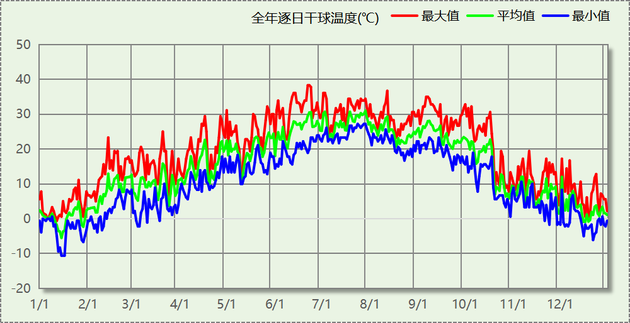

逐月辐照量表
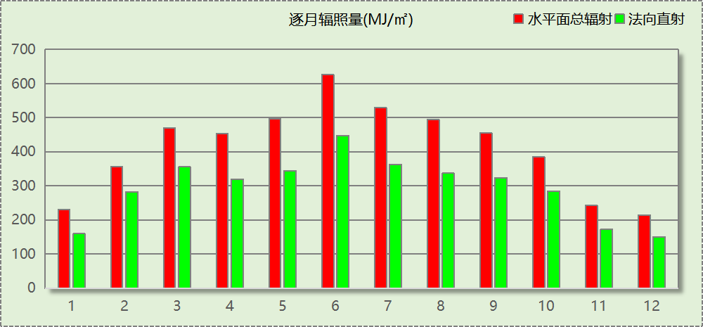

峰值工况
气象数据 | 时刻 | 干球温度(℃) | 湿球温度(℃) | 含湿量(g/kg) | 焓值(kj/kg)
最热 | 06月21日15时 | 38.3 | 21.1 | 8.9 | 61.4
最冷 | 01月14日07时 | -10.6 | -10.6 | 1.4 | -7.1

围护结构

工程材料
材料名称 | 导热系数  λ | 蓄热系数  S | 密度  ρ | 比热容  Cp | 蒸汽渗透  系数u | 数据来源
材料名称 | W/(m.K) | W/(㎡.K) | kg/m³ | J/(kg.K) | g/(m.h.kPa) | 数据来源
浮石混凝土 | 0.420 | 6.130 | 1100.0 | 1050.0 | 0.0353 | DB23/ T3335-2022
岩棉 | 0.040 | 0.565 | 80.0 | 1220.0 | 0.4880 | JGJ/T473-2019
石灰砂浆 | 0.810 | 10.070 | 1600.0 | 1050.0 | 0.0443
钢筋混凝土 | 1.740 | 17.200 | 2500.0 | 920.0 | 0.0158
泡沫玻璃保温板(ρ=150-180) | 0.066 | 0.810 | 165.0 | 828.0 | 0.0000 | 重庆居住建筑节能设计标准 50-5024-2002
挤塑聚苯乙烯泡沫塑料（带表皮） | 0.030 | 0.340 | 35.0 | 1380.0 | 0.0000
加气混凝土、泡沫混凝土(ρ=700) | 0.180 | 3.100 | 700.0 | 1050.0 | 0.0998
混凝土多孔砖(190六孔砖） | 0.750 | 7.490 | 1450.0 | 709.4 | 0.0000

围护结构作法简要说明
1. 屋顶：屋顶构造一 (K=0.416,D=3.785)：（由上到下）
挤塑聚苯乙烯泡沫塑料（带表皮） 40mm＋挤塑聚苯乙烯泡沫塑料（带表皮） 20mm＋浮石混凝土 20mm＋加气混凝土、泡沫混凝土(ρ=700) 80mm＋钢筋混凝土 120mm＋石灰砂浆 20mm
2. 外墙（填充墙）：外墙构造一 (K=0.742,D=3.027)：（由外到内）
岩棉 20mm＋挤塑聚苯乙烯泡沫塑料（带表皮） 20mm＋浮石混凝土 20mm＋钢筋混凝土 200mm＋石灰砂浆 20mm
3. 热桥柱：梁柱构造一 (K=1.066,D=3.036)：（由外到内）
浮石混凝土 20mm＋挤塑聚苯乙烯泡沫塑料（带表皮） 20mm＋浮石混凝土 20mm＋钢筋混凝土 200mm＋石灰砂浆 20mm
4. 挑空楼板：挑空楼板构造一 (K=0.388,D=2.575)：（由上到下）
浮石混凝土 20mm＋泡沫玻璃保温板(ρ=150-180) 120mm＋浮石混凝土 20mm＋挤塑聚苯乙烯泡沫塑料（带表皮） 20mm＋浮石混凝土 20mm
5. 采暖与非采暖隔墙：控温与非控温空间隔墙构造一 (K=1.833,D=2.438)：
浮石混凝土 20mm＋混凝土多孔砖(190六孔砖） 190mm＋石灰砂浆 20mm
6. 外窗：80系列七腔三密封（5 +14Ar+-4 +12A1H-5 单银 Low-E+V (0.15) +5） (K=1.100)：
传热系数1.100W/㎡.K，窗太阳得热系数0.278
7. 天窗：金属双玻中空玻璃5+20Ar+5高透光Low-E 隔热条26mm (K=2.200)：
传热系数2.200W/㎡.K，窗太阳得热系数0.470
8. 幕墙：普通铝框(框洞比0.15)--6中透光Low-E+12氩气+6透明玻璃 (K=2.189)：
传热系数2.189W/㎡.K，窗太阳得热系数0.370
9. 周边地面：周边地面构造一 (K=4.413,D=1.478)：
浮石混凝土 20mm＋钢筋混凝土 120mm

围护结构概况

 |  |  | 设计建筑 |  |  | 参照建筑
屋顶传热系数K  和热惰性指标 D |  |  | 0.42  3.79 |  |  | 0.45  3.71
外墙传热系数K  和热惰性指标 D |  |  | 0.89  3.03 |  |  | 0.50  3.29
挑空(或架空)楼板传热系数K  和热惰性指标 D |  |  | 0.39  2.58 |  |  | 0.50  3.43
天窗传热系数K  和太阳得热系数 SHGC |  |  | 2.20  0.47 |  |  | 2.40  0.44
外窗（包括透明幕墙） | 朝向 | 立面 | 窗墙比 | 传热  系数 | 太阳得热系数 | 窗墙比 | 传热  系数 | 太阳得热系数
外窗（包括透明幕墙） | 南向 | 南-默认立面 | 0.17 | 1.10 | 0.28 | 0.17 | 3.00 | －－
外窗（包括透明幕墙） | 北向 | 北-默认立面 | 0.16 | 1.10 | 0.28 | 0.16 | 3.00 | －－
外窗（包括透明幕墙） | 东向 | 东-默认立面 | 0.23 | 1.10 | 0.28 | 0.23 | 2.70 | 0.52
外窗（包括透明幕墙） | 西向 | 西-默认立面 | 0.23 | 1.45 | 0.31 | 0.23 | 2.70 | 0.52
备注：
1. 传热系数的单位W/(m2.k)，其他参数无量纲.
2. 屋顶和外墙的传热系数K和热情性指标D指平均值.
3. 设计建筑：“—”代表本工程无对应项.
4. 参照建筑：“— —”代表参照建筑不要求，取值同设计建筑.

设计建筑

房间类型

房间参数表
房间类型 | 空调  温度℃ | 供暖  温度℃ | 新风量 | 渗透风  换气次数 | 人员密度 | 照明功率 | 插座设备  功率
休息室 | 26 | 20 | 30(m³/h.人) | 0(次/h) | 3.3(㎡/人) | 9(W/㎡) | 0(W/㎡)
会议室 | 26 | 20 | 30(m³/h.人) | 0(次/h) | 3.3(㎡/人) | 8(W/㎡) | 15(W/㎡)
厨房 | 27 | 18 | 28(次/h) | 0(次/h) | 5(㎡/人) | 9(W/㎡) | 13(W/㎡)
楼梯间 | － | － | 0(m³/h.人) | 0(次/h) | 50(㎡/人) | 2(W/㎡) | 13(W/㎡)
设备间 | － | － | 0(m³/h.人) | 0(次/h) | 0(人) | 3.5(W/㎡) | 15(W/㎡)
走廊 | 28 | 18 | 0(m³/h.人) | 0(次/h) | 50(㎡/人) | 3(W/㎡) | 13(W/㎡)
餐厅 | 26 | 18 | 30(m³/h.人) | 0(次/h) | 1(㎡/人) | 8(W/㎡) | 13(W/㎡)

作息时间表
详见附录

系统类型

系统分区
系统编号 | 系统类型 | 面积(㎡) | 包含的房间
自动 | 多联机空调制冷+地暖/辐射板采暖/散热器采暖 | 5100.35 | 所有房间

热回收参数
系统编号 | 热回收 | 供冷 |  | 供暖
系统编号 | 热回收 | 回收效率(%) | 启动温(焓)差 | 回收效率(%) | 启动温(焓)差
自动 | 全热回收 | 50 | 5℃ | 55 | 5(℃)

制冷系统

多联机/单元式空调能耗
系统编号 | 制冷SEER | 耗冷量(kWh) | 耗电量(kWh)
自动 | 4.30 | 2231150 | 518872

供暖系统

默认热源

供应的系统
系统编号 | 自动

热泵机组
名称 | 类型 | 额定耗电量(kW) | 额定制热量(kW) | 额定性能系数 COP | 台数
机组1 | 空气源热泵 | 125 | 500 | 4.00 | 1

热水循环泵
机组名称 | 类型 | 调节 | 流量(m3/h) | 扬程(m) | 设计工作效率(%) | 输入功率(kW) | 台数
机组1 | 供暖水泵 | 单速 | 52 | 30 | 80 | 6.1 | 1

运行工况
负载率(%) | 机组制热量(kW) | 机组功率(kW) | 性能系数(COP) | 供暖水泵功率(kW)
20 | 100 | 25 | 4.00 | 11.7
40 | 200 | 50 | 4.00 | 11.7
60 | 300 | 75 | 4.00 | 11.7
80 | 400 | 100 | 4.00 | 11.7
100 | 500 | 125 | 4.00 | 11.7

制热能耗
负荷区间  (%) | 区间负荷  (kWh) | 运行时长  (h) | 平均性能系数  (COP) | 热泵机组  (kWh) | 供暖水泵  (kWh)
0~20 | 4206 | 147 | 4.00 | 1052 | 1720
20~40 | 29543 | 184 | 4.00 | 7386 | 2153
40~60 | 42911 | 174 | 4.00 | 10728 | 2036
60~80 | 33686 | 98 | 4.00 | 8421 | 1147
80~100 | 56143 | 125 | 4.00 | 14036 | 1463
>100 | 965478 | 987 | － | 123375 | 11548
合计 | 1131966 | 1715 |  | 164997 | 20066

空调风机

独立新排风
系统编号 | 新风量  (m³/h) | 单位风量耗功率  W/(m³/h) | 风机功率(W) | 运行时长(h) | 新风电耗(kWh)
自动 | － | － | 500 | 2040 | 1020
合计 |  |  |  |  | 1020

系统编号 | 排风量  (m³/h) | 排风比 | 单位风量耗功率W/(m³/h) | 风机功率(W) | 运行时长(h) | 排风电耗  (kWh)
自动 | － | 0.8 | － | 500 | 2040 | 1020
合计 |  |  |  |  |  | 1020

负荷分项统计
分类 | 围护传热 | 室内得热 | 窗日射 | 不利  新风/渗透 | 有利  新风/渗透 | 热回收 | 合计
供暖(kWh/㎡) | -98.69 | 49.63 | 3.86 | -282.47 | — | 121.44 | -206.23
供冷(kWh/㎡) | 105.23 | 80.36 | 4.60 | 254.56 | -0.50 | -37.76 | 406.49
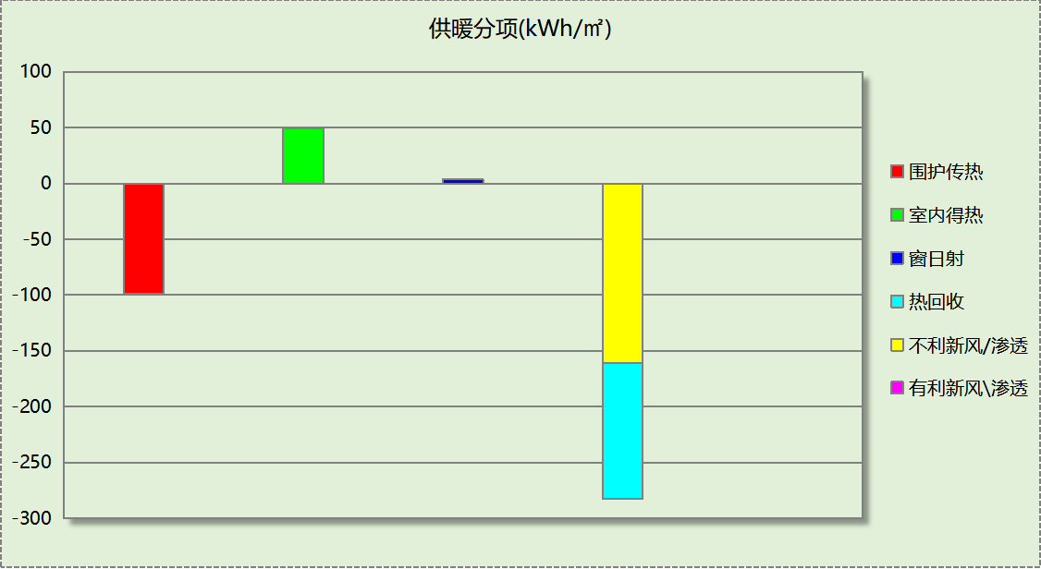
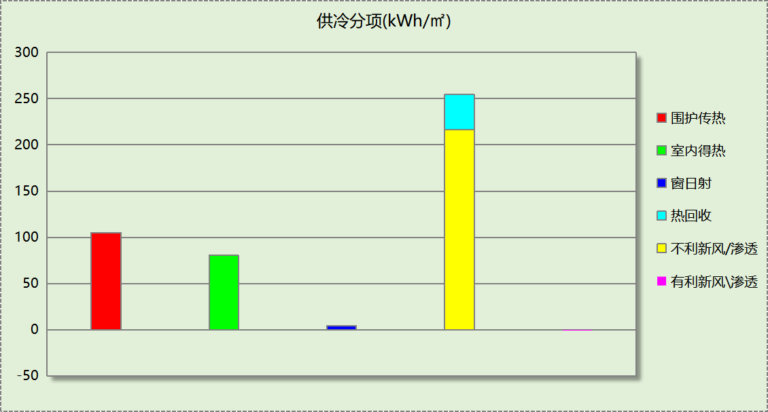

逐月负荷表
月份 | 供暖(kWh) | 供冷(kWh) | 热负荷  峰值(kW) | 热负荷  峰值时刻 | 冷负荷  峰值(kW) | 冷负荷  峰值时刻
1月 | 428641 | 0 | 2628.402 | 1月12日9时 | 0.000 | --
2月 | 186234 | 0 | 2118.190 | 2月9日9时 | 0.000 | --
3月 | 71682 | 0 | 1661.238 | 3月10日9时 | 0.000 | --
4月 | 0 | 0 | 0.000 | -- | 0.000 | --
5月 | 0 | 55793 | 0.000 | -- | 1724.754 | 5月27日12时
6月 | 0 | 346177 | 0.000 | -- | 3289.465 | 6月28日20时
7月 | 0 | 979032 | 0.000 | -- | 5499.913 | 7月28日17时
8月 | 0 | 546667 | 0.000 | -- | 4832.540 | 8月11日18时
9月 | 0 | 303481 | 0.000 | -- | 3407.774 | 9月7日13时
10月 | 0 | 0 | 0.000 | -- | 0.000 | --
11月 | 118117 | 0 | 1802.990 | 11月23日9时 | 0.000 | --
12月 | 327292 | 0 | 2467.555 | 12月21日9时 | 0.000 | --
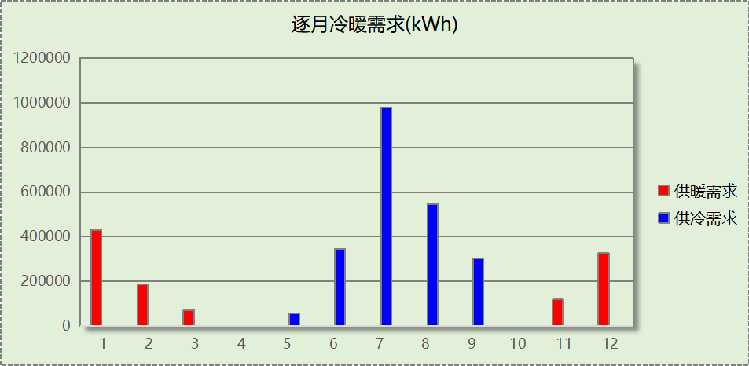
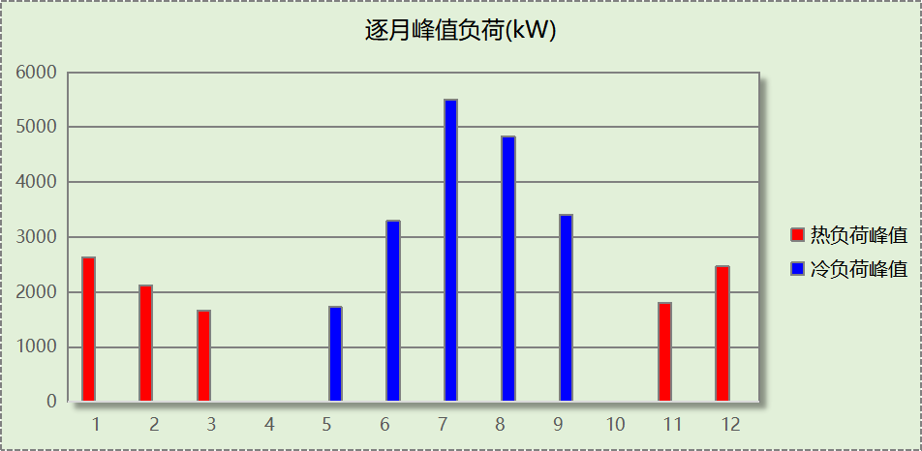

逐月电耗
注:供冷供暖为冷热源及输配水泵电耗，热水为扣减太阳能后电耗，所有数据单位kWh/㎡。
月 | 供冷 | 供暖 | 空调风机 | 照明 | 插座设备 | 排风机 | 电梯 | 热水
1 | 0.00 | 10.41 | 0.05 | － | － | － | － | －
2 | 0.00 | 6.47 | 0.04 | － | － | － | － | －
3 | 0.00 | 3.05 | 0.02 | － | － | － | － | －
4 | 0.00 | 0.00 | 0.00 | － | － | － | － | －
5 | 2.36 | 0.00 | 0.03 | － | － | － | － | －
6 | 14.67 | 0.00 | 0.04 | － | － | － | － | －
7 | 41.48 | 0.00 | 0.05 | － | － | － | － | －
8 | 23.16 | 0.00 | 0.05 | － | － | － | － | －
9 | 12.86 | 0.00 | 0.02 | － | － | － | － | －
10 | 0.00 | 0.00 | 0.00 | － | － | － | － | －
11 | 0.00 | 4.04 | 0.02 | － | － | － | － | －
12 | 0.00 | 9.74 | 0.05 | － | － | － | － | －
合计 | 94.53 | 33.72 | 0.37 | － | － | － | － | －

参照建筑

房间类型

房间参数表
房间类型 | 空调  温度℃ | 供暖  温度℃ | 新风量 | 渗透风  换气次数 | 人员密度 | 照明功率 | 插座设备  功率
休息室 | 26 | 20 | 30(m³/h.人) | 0(次/h) | 3.3(㎡/人) | 9(W/㎡) | 0(W/㎡)
会议室 | 26 | 20 | 30(m³/h.人) | 0(次/h) | 3.3(㎡/人) | 8(W/㎡) | 15(W/㎡)
厨房 | 27 | 18 | 28(次/h) | 0(次/h) | 5(㎡/人) | 9(W/㎡) | 13(W/㎡)
楼梯间 | － | － | 0(m³/h.人) | 0(次/h) | 50(㎡/人) | 5(W/㎡) | 13(W/㎡)
设备间 | － | － | 0(m³/h.人) | 0(次/h) | 0(人) | 3.5(W/㎡) | 15(W/㎡)
走廊 | 28 | 18 | 0(m³/h.人) | 0(次/h) | 50(㎡/人) | 5(W/㎡) | 13(W/㎡)
餐厅 | 26 | 18 | 30(m³/h.人) | 0(次/h) | 1(㎡/人) | 10(W/㎡) | 13(W/㎡)

作息时间表
同设计建筑

制冷系统
负荷(kWh/a) | 系统综合性能系数 | 耗电(kWh/a)
2779435 | 2.50 | 1111774

供暖系统
负荷(kWh/a) | 系统综合性能系数 | 耗电(kWh/a)
1779999 | 1.60 | 1112499

负荷分项统计
分类 | 围护传热 | 室内得热 | 窗日射 | 不利  新风/渗透 | 有利  新风/渗透 | 热回收 | 合计
供暖(kWh/㎡) | -96.47 | 49.83 | 4.59 | -282.25 | — | 0.00 | -324.29
供冷(kWh/㎡) | 121.80 | 102.59 | 7.50 | 276.49 | -2.00 | 0.00 | 506.38
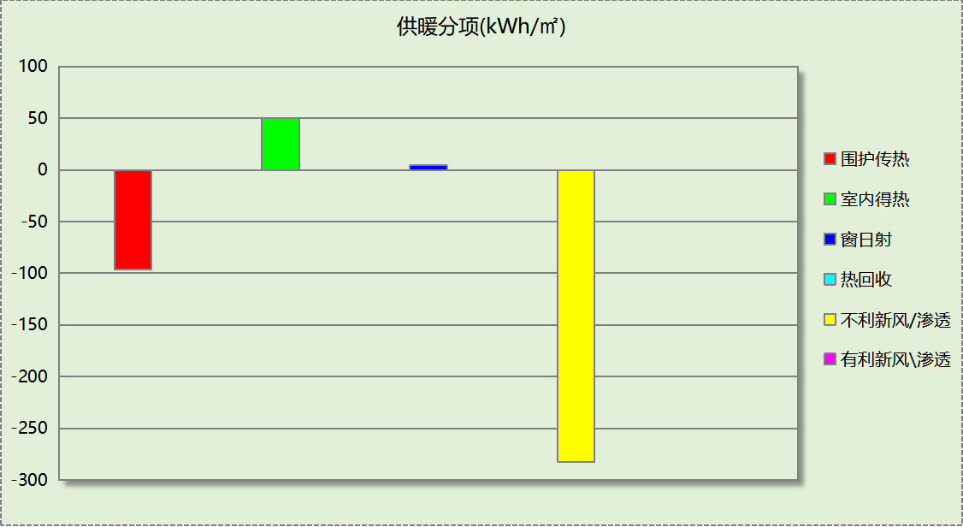
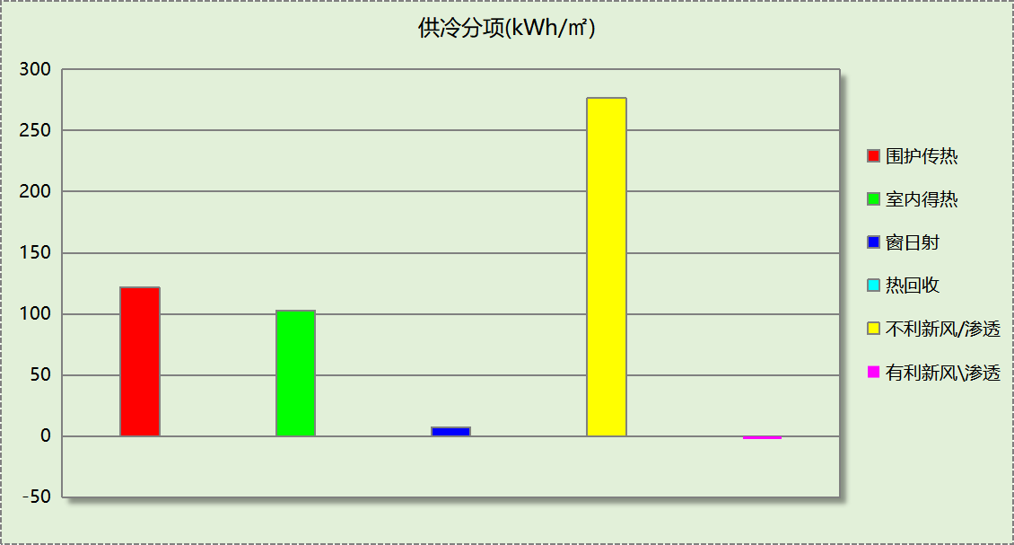

逐月负荷表
月份 | 供暖(kWh) | 供冷(kWh) | 热负荷  峰值(kW) | 热负荷  峰值时刻 | 冷负荷  峰值(kW) | 冷负荷  峰值时刻
1月 | 677753 | 0 | 3034.506 | 1月14日9时 | 0.000 | --
2月 | 263254 | 0 | 2061.048 | 2月9日9时 | 0.000 | --
3月 | 100586 | 0 | 1981.645 | 3月4日9时 | 0.000 | --
4月 | 0 | 0 | 0.000 | -- | 0.000 | --
5月 | 0 | 99543 | 0.000 | -- | 1992.045 | 5月19日18时
6月 | 0 | 454374 | 0.000 | -- | 3317.052 | 6月28日20时
7月 | 0 | 1172823 | 0.000 | -- | 5662.366 | 7月18日10时
8月 | 0 | 672783 | 0.000 | -- | 4842.106 | 8月11日18时
9月 | 0 | 379910 | 0.000 | -- | 3409.559 | 9月7日13时
10月 | 0 | 0 | 0.000 | -- | 0.000 | --
11月 | 189171 | 0 | 2011.583 | 11月28日9时 | 0.000 | --
12月 | 549235 | 0 | 2446.071 | 12月21日9时 | 0.000 | --
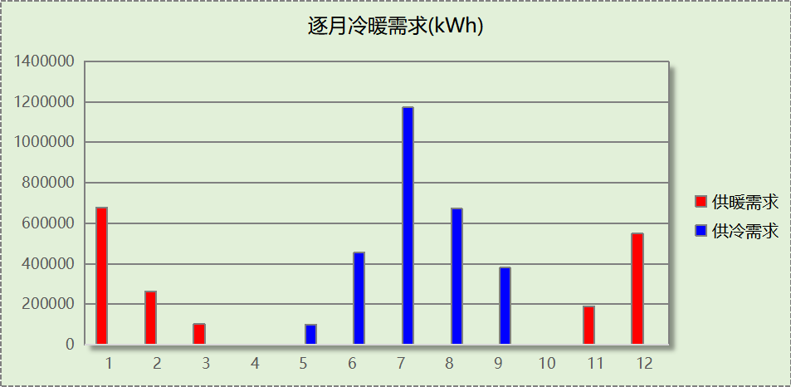
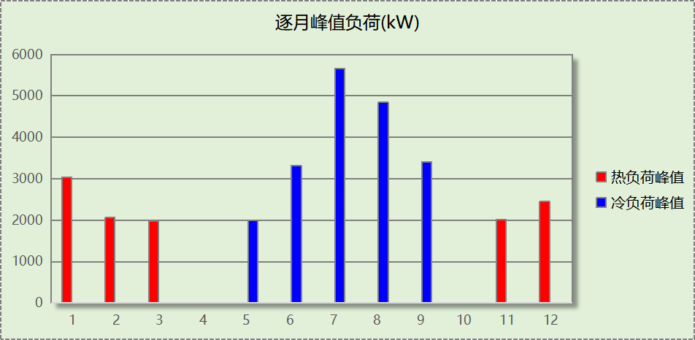

计算结果
能耗分类 | 能耗子类 | 设计建筑  (kWh/㎡) | 参照建筑  (kWh/㎡) | 节能率  （%）
建筑负荷 | 耗冷量 | 406.49 | 506.38 | 19.73%
建筑负荷 | 耗热量 | 206.23 | 324.29 | 36.41%
建筑负荷 | 冷热合计 | 612.72 | 830.67 | 26.24%
热回收负荷 | 供冷 | 37.76 | －
热回收负荷 | 供暖 | 121.44 | －
热回收负荷 | 冷热合计 | 159.20 | －
供冷电耗 | 中央冷源 | 0.00 | － | 53.33%
供冷电耗 | 冷却水泵 | 0.00 | － | 53.33%
供冷电耗 | 冷冻水泵 | 0.00 | － | 53.33%
供冷电耗 | 冷却塔 | 0.00 | － | 53.33%
供冷电耗 | 多联机/单元式空调 | 94.53 | － | 53.33%
供冷电耗 | 供冷合计 | 94.53 | 202.55 | 53.33%
供暖电耗 | 中央热源 | 30.06 | － | 83.37%
供暖电耗 | 热源侧水泵 | 0.00 | － | 83.37%
供暖电耗 | 供暖水泵 | 3.66 | － | 83.37%
供暖电耗 | 多联机/单元式热泵/壁挂炉 | 0.00 | － | 83.37%
供暖电耗 | 供暖合计 | 33.72 | 202.68 | 83.37%
空调风机电耗 | 独立新排风 | 0.37 | － | -
空调风机电耗 | 风机盘管 | 0.00 | － | -
空调风机电耗 | 全空气系统 | 0.00 | － | -
空调风机电耗 | 风机合计 | 0.37 | － | -
采暖空调电耗 |  | 128.62 | 405.23 | 68.26%

绿色建筑性能评估得分
标准条文 | 得分评价 | 节能率 | 得分
9.2.1 采取措施进一步降低建筑供暖空调系统的能耗 | 评价总分值为30 分。建筑供暖空调系统能耗相比国家现行有关建筑节能标准降低40%, 得10 分；每再降低10%, 再得5 分，最高得30 分。 | 68.26% | 20
标准依据 | 《绿色建筑评价标准》GB-T 50378-2019

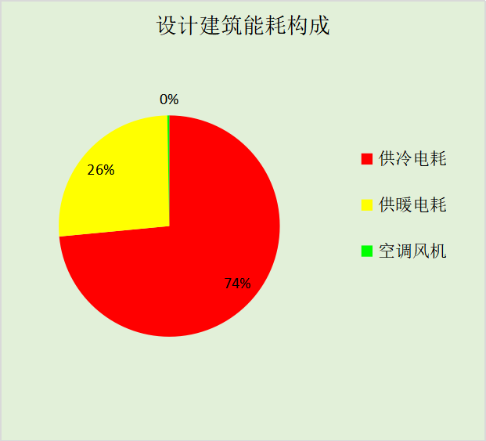
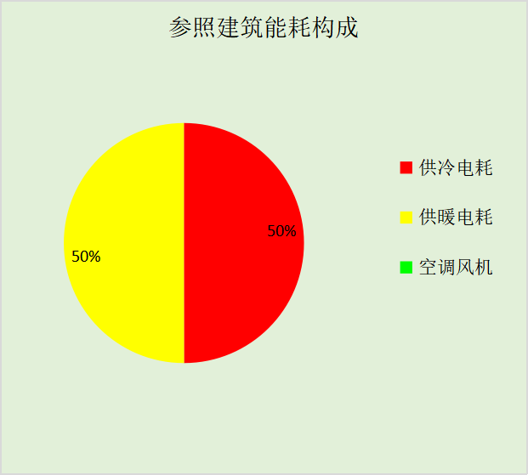
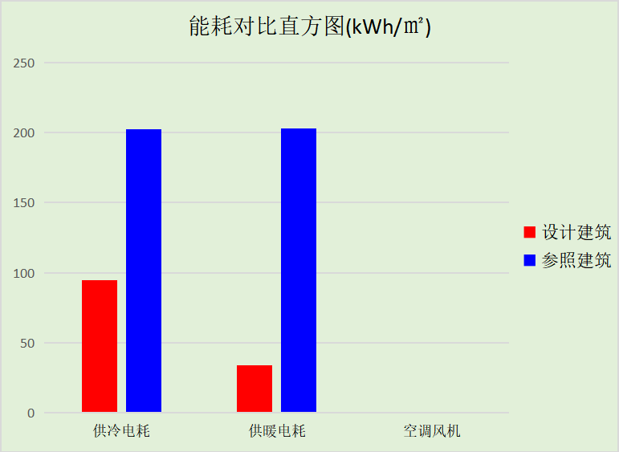

附录

工作日/节假日人员逐时在室率(%)

房间类型 | 1 | 2 | 3 | 4 | 5 | 6 | 7 | 8 | 9 | 10 | 11 | 12 | 13 | 14 | 15 | 16 | 17 | 18 | 19 | 20 | 21 | 22 | 23 | 24
商场-休息室 | 0 | 0 | 0 | 0 | 0 | 0 | 10 | 50 | 100 | 100 | 100 | 30 | 100 | 100 | 100 | 100 | 50 | 20 | 10 | 0 | 0 | 0 | 0 | 0
商场-休息室 | 0 | 0 | 0 | 0 | 0 | 0 | 0 | 20 | 45 | 0 | 0 | 0 | 0 | 0 | 0 | 0 | 0 | 0 | 0 | 0 | 0 | 0 | 0 | 0
商场-会议室 | 0 | 0 | 0 | 0 | 0 | 0 | 10 | 50 | 100 | 100 | 100 | 30 | 100 | 100 | 100 | 100 | 50 | 20 | 10 | 0 | 0 | 0 | 0 | 0
商场-会议室 | 0 | 0 | 0 | 0 | 0 | 0 | 0 | 20 | 45 | 0 | 0 | 0 | 0 | 0 | 0 | 0 | 0 | 0 | 0 | 0 | 0 | 0 | 0 | 0
商场-厨房 | 0 | 0 | 0 | 0 | 0 | 0 | 0 | 20 | 50 | 80 | 80 | 80 | 80 | 80 | 80 | 80 | 80 | 80 | 80 | 70 | 50 | 0 | 0 | 0
商场-厨房 | 0 | 0 | 0 | 0 | 0 | 0 | 0 | 20 | 50 | 80 | 80 | 80 | 80 | 80 | 80 | 80 | 80 | 80 | 80 | 70 | 50 | 0 | 0 | 0
商场-楼梯间 | 0 | 0 | 0 | 0 | 0 | 0 | 0 | 20 | 50 | 80 | 80 | 80 | 80 | 80 | 80 | 80 | 80 | 80 | 80 | 70 | 50 | 0 | 0 | 0
商场-楼梯间 | 0 | 0 | 0 | 0 | 0 | 0 | 0 | 20 | 50 | 80 | 80 | 80 | 80 | 80 | 80 | 80 | 80 | 80 | 80 | 70 | 50 | 0 | 0 | 0
商场-设备间 | 0 | 0 | 0 | 0 | 0 | 0 | 0 | 0 | 0 | 0 | 0 | 0 | 0 | 0 | 0 | 0 | 0 | 0 | 0 | 0 | 0 | 0 | 0 | 0
商场-设备间 | 0 | 0 | 0 | 0 | 0 | 0 | 0 | 0 | 0 | 0 | 0 | 0 | 0 | 0 | 0 | 0 | 0 | 0 | 0 | 0 | 0 | 0 | 0 | 0
商场-走廊 | 0 | 0 | 0 | 0 | 0 | 0 | 0 | 20 | 50 | 80 | 80 | 80 | 80 | 80 | 80 | 80 | 80 | 80 | 80 | 70 | 50 | 0 | 0 | 0
商场-走廊 | 0 | 0 | 0 | 0 | 0 | 0 | 0 | 20 | 50 | 80 | 80 | 80 | 80 | 80 | 80 | 80 | 80 | 80 | 80 | 70 | 50 | 0 | 0 | 0
商场-餐厅 | 0 | 0 | 0 | 0 | 0 | 0 | 0 | 20 | 50 | 80 | 80 | 80 | 80 | 80 | 80 | 80 | 80 | 80 | 80 | 70 | 50 | 0 | 0 | 0
商场-餐厅 | 0 | 0 | 0 | 0 | 0 | 0 | 0 | 20 | 50 | 80 | 80 | 80 | 80 | 80 | 80 | 80 | 80 | 80 | 80 | 70 | 50 | 0 | 0 | 0

注：上行：工作日；下行：节假日

工作日/节假日照明开关时间表(%)

房间类型 | 1 | 2 | 3 | 4 | 5 | 6 | 7 | 8 | 9 | 10 | 11 | 12 | 13 | 14 | 15 | 16 | 17 | 18 | 19 | 20 | 21 | 22 | 23 | 24
商场-休息室 | 10 | 10 | 10 | 10 | 10 | 10 | 10 | 36 | 62 | 56 | 54 | 43 | 53 | 55 | 58 | 67 | 40 | 18 | 10 | 10 | 10 | 10 | 10 | 10
商场-休息室 | 0 | 0 | 0 | 0 | 0 | 0 | 0 | 0 | 0 | 0 | 0 | 0 | 0 | 0 | 0 | 0 | 0 | 0 | 0 | 0 | 0 | 0 | 0 | 0
商场-会议室 | 10 | 10 | 10 | 10 | 10 | 10 | 10 | 36 | 62 | 56 | 54 | 43 | 53 | 55 | 58 | 67 | 40 | 18 | 10 | 10 | 10 | 10 | 10 | 10
商场-会议室 | 0 | 0 | 0 | 0 | 0 | 0 | 0 | 0 | 0 | 0 | 0 | 0 | 0 | 0 | 0 | 0 | 0 | 0 | 0 | 0 | 0 | 0 | 0 | 0
商场-厨房 | 10 | 10 | 10 | 10 | 10 | 10 | 10 | 50 | 60 | 60 | 60 | 60 | 60 | 60 | 60 | 60 | 80 | 90 | 100 | 100 | 100 | 10 | 10 | 10
商场-厨房 | 10 | 10 | 10 | 10 | 10 | 10 | 10 | 50 | 60 | 60 | 60 | 60 | 60 | 60 | 60 | 60 | 80 | 90 | 100 | 100 | 100 | 10 | 10 | 10
商场-楼梯间 | 10 | 10 | 10 | 10 | 10 | 10 | 10 | 50 | 60 | 60 | 60 | 60 | 60 | 60 | 60 | 60 | 80 | 90 | 100 | 100 | 100 | 10 | 10 | 10
商场-楼梯间 | 10 | 10 | 10 | 10 | 10 | 10 | 10 | 50 | 60 | 60 | 60 | 60 | 60 | 60 | 60 | 60 | 80 | 90 | 100 | 100 | 100 | 10 | 10 | 10
商场-设备间 | 100 | 100 | 100 | 100 | 100 | 100 | 100 | 100 | 100 | 100 | 100 | 100 | 100 | 100 | 100 | 100 | 100 | 100 | 100 | 100 | 100 | 100 | 100 | 100
商场-设备间 | 100 | 100 | 100 | 100 | 100 | 100 | 100 | 100 | 100 | 100 | 100 | 100 | 100 | 100 | 100 | 100 | 100 | 100 | 100 | 100 | 100 | 100 | 100 | 100
商场-走廊 | 10 | 10 | 10 | 10 | 10 | 10 | 10 | 50 | 60 | 60 | 60 | 60 | 60 | 60 | 60 | 60 | 80 | 90 | 100 | 100 | 100 | 10 | 10 | 10
商场-走廊 | 10 | 10 | 10 | 10 | 10 | 10 | 10 | 50 | 60 | 60 | 60 | 60 | 60 | 60 | 60 | 60 | 80 | 90 | 100 | 100 | 100 | 10 | 10 | 10
商场-餐厅 | 10 | 10 | 10 | 10 | 10 | 10 | 10 | 50 | 60 | 60 | 60 | 60 | 60 | 60 | 60 | 60 | 80 | 90 | 100 | 100 | 100 | 10 | 10 | 10
商场-餐厅 | 10 | 10 | 10 | 10 | 10 | 10 | 10 | 50 | 60 | 60 | 60 | 60 | 60 | 60 | 60 | 60 | 80 | 90 | 100 | 100 | 100 | 10 | 10 | 10

注：上行：工作日；下行：节假日

工作日/节假日设备逐时使用率(%)

房间类型 | 1 | 2 | 3 | 4 | 5 | 6 | 7 | 8 | 9 | 10 | 11 | 12 | 13 | 14 | 15 | 16 | 17 | 18 | 19 | 20 | 21 | 22 | 23 | 24
商场-休息室 | 0 | 0 | 0 | 0 | 0 | 0 | 10 | 50 | 100 | 100 | 100 | 100 | 100 | 100 | 100 | 100 | 50 | 20 | 10 | 0 | 0 | 0 | 0 | 0
商场-休息室 | 0 | 0 | 0 | 0 | 0 | 0 | 0 | 0 | 0 | 0 | 0 | 0 | 0 | 0 | 0 | 0 | 0 | 0 | 0 | 0 | 0 | 0 | 0 | 0
商场-会议室 | 0 | 0 | 0 | 0 | 0 | 0 | 10 | 50 | 100 | 100 | 100 | 100 | 100 | 100 | 100 | 100 | 50 | 20 | 10 | 0 | 0 | 0 | 0 | 0
商场-会议室 | 0 | 0 | 0 | 0 | 0 | 0 | 0 | 0 | 0 | 0 | 0 | 0 | 0 | 0 | 0 | 0 | 0 | 0 | 0 | 0 | 0 | 0 | 0 | 0
商场-厨房 | 0 | 0 | 0 | 0 | 0 | 0 | 0 | 30 | 50 | 80 | 80 | 80 | 80 | 80 | 80 | 80 | 80 | 80 | 80 | 70 | 50 | 0 | 0 | 0
商场-厨房 | 0 | 0 | 0 | 0 | 0 | 0 | 0 | 30 | 50 | 80 | 80 | 80 | 80 | 80 | 80 | 80 | 80 | 80 | 80 | 70 | 50 | 0 | 0 | 0
商场-楼梯间 | 0 | 0 | 0 | 0 | 0 | 0 | 0 | 30 | 50 | 80 | 80 | 80 | 80 | 80 | 80 | 80 | 80 | 80 | 80 | 70 | 50 | 0 | 0 | 0
商场-楼梯间 | 0 | 0 | 0 | 0 | 0 | 0 | 0 | 30 | 50 | 80 | 80 | 80 | 80 | 80 | 80 | 80 | 80 | 80 | 80 | 70 | 50 | 0 | 0 | 0
商场-设备间 | 100 | 100 | 100 | 100 | 100 | 100 | 100 | 100 | 100 | 100 | 100 | 100 | 100 | 100 | 100 | 100 | 100 | 100 | 100 | 100 | 100 | 100 | 100 | 100
商场-设备间 | 100 | 100 | 100 | 100 | 100 | 100 | 100 | 100 | 100 | 100 | 100 | 100 | 100 | 100 | 100 | 100 | 100 | 100 | 100 | 100 | 100 | 100 | 100 | 100
商场-走廊 | 0 | 0 | 0 | 0 | 0 | 0 | 0 | 30 | 50 | 80 | 80 | 80 | 80 | 80 | 80 | 80 | 80 | 80 | 80 | 70 | 50 | 0 | 0 | 0
商场-走廊 | 0 | 0 | 0 | 0 | 0 | 0 | 0 | 30 | 50 | 80 | 80 | 80 | 80 | 80 | 80 | 80 | 80 | 80 | 80 | 70 | 50 | 0 | 0 | 0
商场-餐厅 | 0 | 0 | 0 | 0 | 0 | 0 | 0 | 30 | 50 | 80 | 80 | 80 | 80 | 80 | 80 | 80 | 80 | 80 | 80 | 70 | 50 | 0 | 0 | 0
商场-餐厅 | 0 | 0 | 0 | 0 | 0 | 0 | 0 | 30 | 50 | 80 | 80 | 80 | 80 | 80 | 80 | 80 | 80 | 80 | 80 | 70 | 50 | 0 | 0 | 0

注：上行：工作日；下行：节假日

工作日/节假日空调系统运行时间表(1:开,0:关)
采暖期：
系统编号 | 1 | 2 | 3 | 4 | 5 | 6 | 7 | 8 | 9 | 10 | 11 | 12 | 13 | 14 | 15 | 16 | 17 | 18 | 19 | 20 | 21 | 22 | 23 | 24
自动 | 0 | 0 | 0 | 0 | 0 | 0 | 0 | 1 | 1 | 1 | 1 | 1 | 1 | 1 | 1 | 1 | 1 | 1 | 1 | 1 | 1 | 0 | 0 | 0
自动 | 0 | 0 | 0 | 0 | 0 | 0 | 0 | 1 | 1 | 1 | 1 | 1 | 1 | 1 | 1 | 1 | 1 | 1 | 1 | 1 | 1 | 0 | 0 | 0
供冷期：

系统编号 | 1 | 2 | 3 | 4 | 5 | 6 | 7 | 8 | 9 | 10 | 11 | 12 | 13 | 14 | 15 | 16 | 17 | 18 | 19 | 20 | 21 | 22 | 23 | 24
自动 | 0 | 0 | 0 | 0 | 0 | 0 | 0 | 1 | 1 | 1 | 1 | 1 | 1 | 1 | 1 | 1 | 1 | 1 | 1 | 1 | 1 | 0 | 0 | 0
自动 | 0 | 0 | 0 | 0 | 0 | 0 | 0 | 1 | 1 | 1 | 1 | 1 | 1 | 1 | 1 | 1 | 1 | 1 | 1 | 1 | 1 | 0 | 0 | 0

注：上行：工作日；下行：节假日

工作日/节假日新风运行时间表(%)
采暖期：
系统编号 | 1 | 2 | 3 | 4 | 5 | 6 | 7 | 8 | 9 | 10 | 11 | 12 | 13 | 14 | 15 | 16 | 17 | 18 | 19 | 20 | 21 | 22 | 23 | 24
自动 | 0 | 0 | 0 | 0 | 0 | 0 | 0 | 100 | 100 | 100 | 100 | 100 | 100 | 100 | 100 | 100 | 100 | 100 | 100 | 100 | 100 | 0 | 0 | 0
自动 | 0 | 0 | 0 | 0 | 0 | 0 | 0 | 100 | 100 | 100 | 100 | 100 | 100 | 100 | 100 | 100 | 100 | 100 | 100 | 100 | 100 | 0 | 0 | 0
供冷期：

系统编号 | 1 | 2 | 3 | 4 | 5 | 6 | 7 | 8 | 9 | 10 | 11 | 12 | 13 | 14 | 15 | 16 | 17 | 18 | 19 | 20 | 21 | 22 | 23 | 24
自动 | 0 | 0 | 0 | 0 | 0 | 0 | 0 | 100 | 100 | 100 | 100 | 100 | 100 | 100 | 100 | 100 | 100 | 100 | 100 | 100 | 100 | 0 | 0 | 0
自动 | 0 | 0 | 0 | 0 | 0 | 0 | 0 | 100 | 100 | 100 | 100 | 100 | 100 | 100 | 100 | 100 | 100 | 100 | 100 | 100 | 100 | 0 | 0 | 0

注：上行：工作日；下行：节假日

